Nombre: Edgar Javier Hernández Cumatz

Grado: 4to. Bachillerato

Curso: Educación Física

Maestra: Glendy Sosa

Tema: Técnicas ofensivas y defensivas

1. Caminata lateral con pasos cruzados

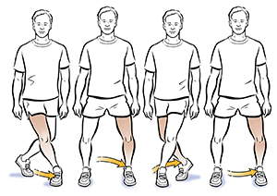La caminata lateral con pasos cruzados con el pie derecho o izquierdo, se realiza desplazando el pie derecho o izquierdo por delante o por detrás hacia el lado derecho o izquierdo.

1. Caminata con cambio de dirección con paso abierto

Hacia el lado derecho, se inicia cuando el pie izquierdo pisa establemente el suelo, se impulsa sobre él y continúa la caminata hacia la otra dirección. Lo mismo hacia el lado izquierdo, pero se impulsa sobre el pie derecho.

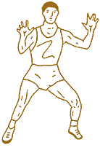

1. Caminata con cambio de dirección con paso cruzado

La caminata con cambio de dirección con paso cruzado hacia el lado derecho o izquierdo se inicia cuando el pie derecho o izquierdo pisa establemente el piso y el mismo pie se cruza hacia la dirección deseada.

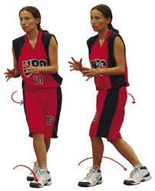

Técnicas defensivas

En la técnica defensiva los jugadores realizan desplazamientos defensivos e intentan apoderarse del balón y se oponen a las acciones ofensivas.

1. Quitar el balón

Para quitar el balón se deben aprovechar los descuidos del ofensivo con el balón. El defensa sorpresivamente lo ataca e intenta quitar el balón. Para interceptar el balón en la intercepción horizontal, el defensa ataca con una rápida arrancada el balón, con salto o carrera, y lo domina con una o dos manos.

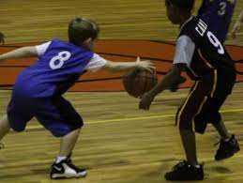

1. Tapar el balón

La técnica para desviar el balón en su primera parte es parecida a la técnica de tapar el balón. La diferencia es el activo movimiento con las yemas o punta de los dedos en la fase final del movimiento. El balón se desvía hacia afuera, hacia la línea final o hacia la línea lateral.

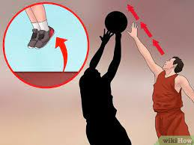

1. Rebote defensivo

Para coger un rebote defensivo sigue estos tres pasos: ganar la posición, saltar hacia el balón y sacar el balón. En primer lugar, ganar la posición. Cuando el rival haya lanzado, avanza hacia tu defensor en lugar de mirar el balón. Después gírate y colócate de cara a canasta.

